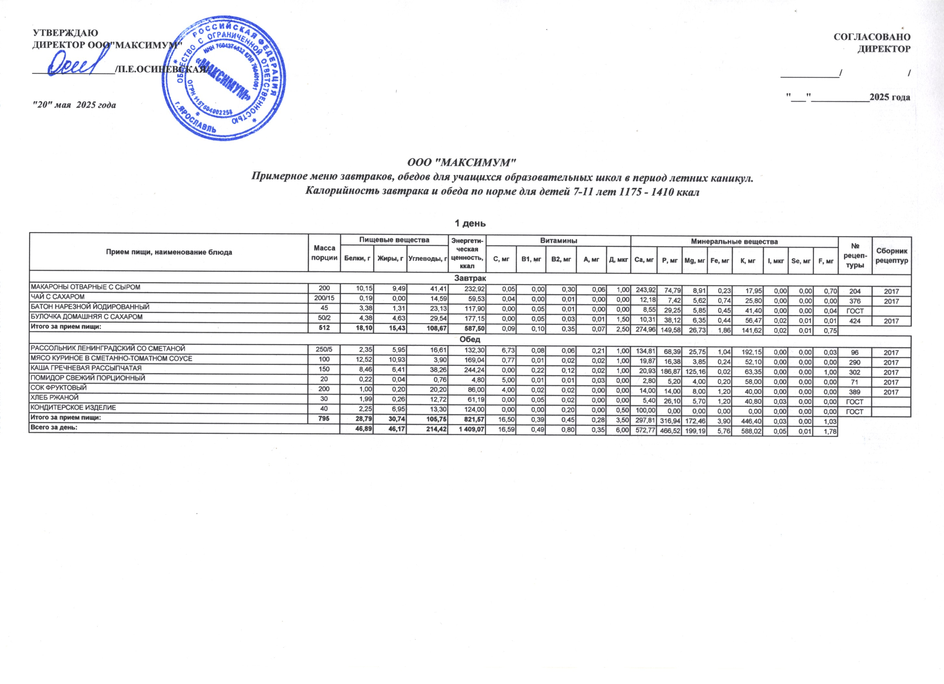

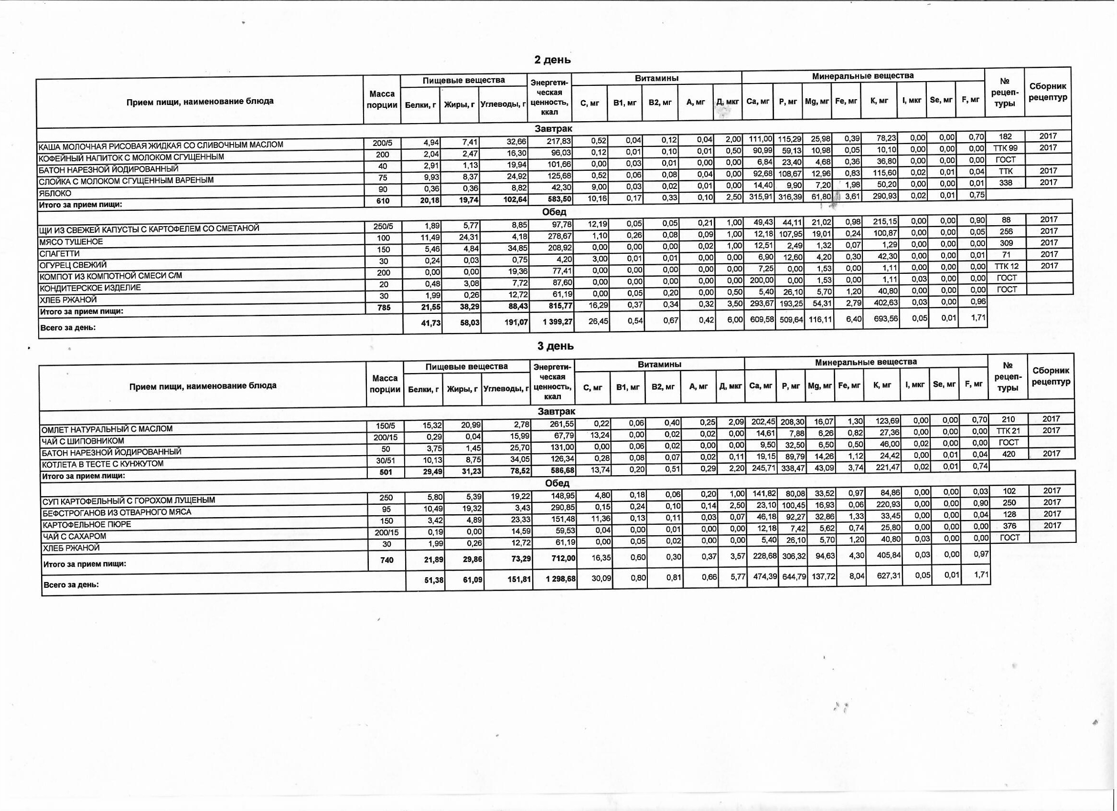

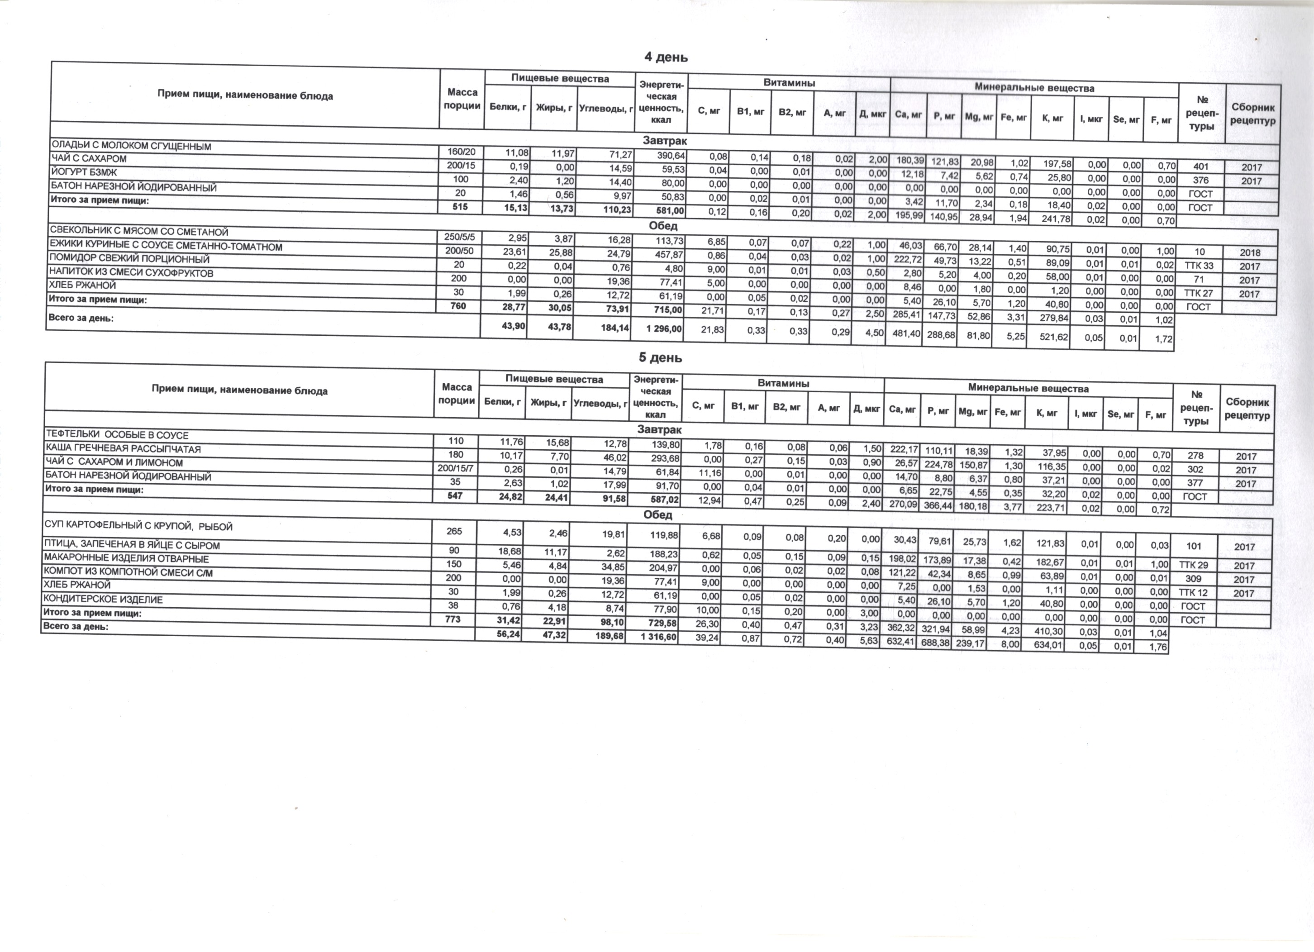

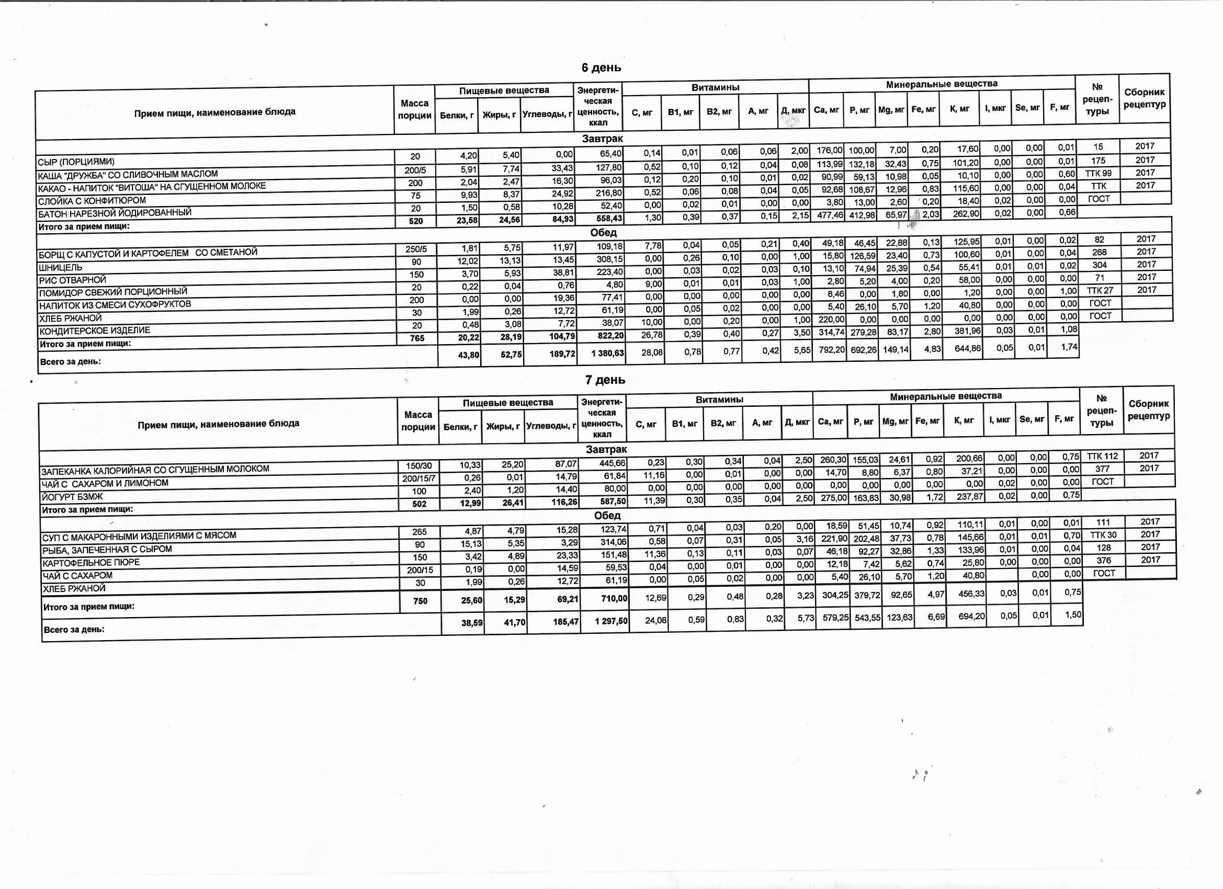

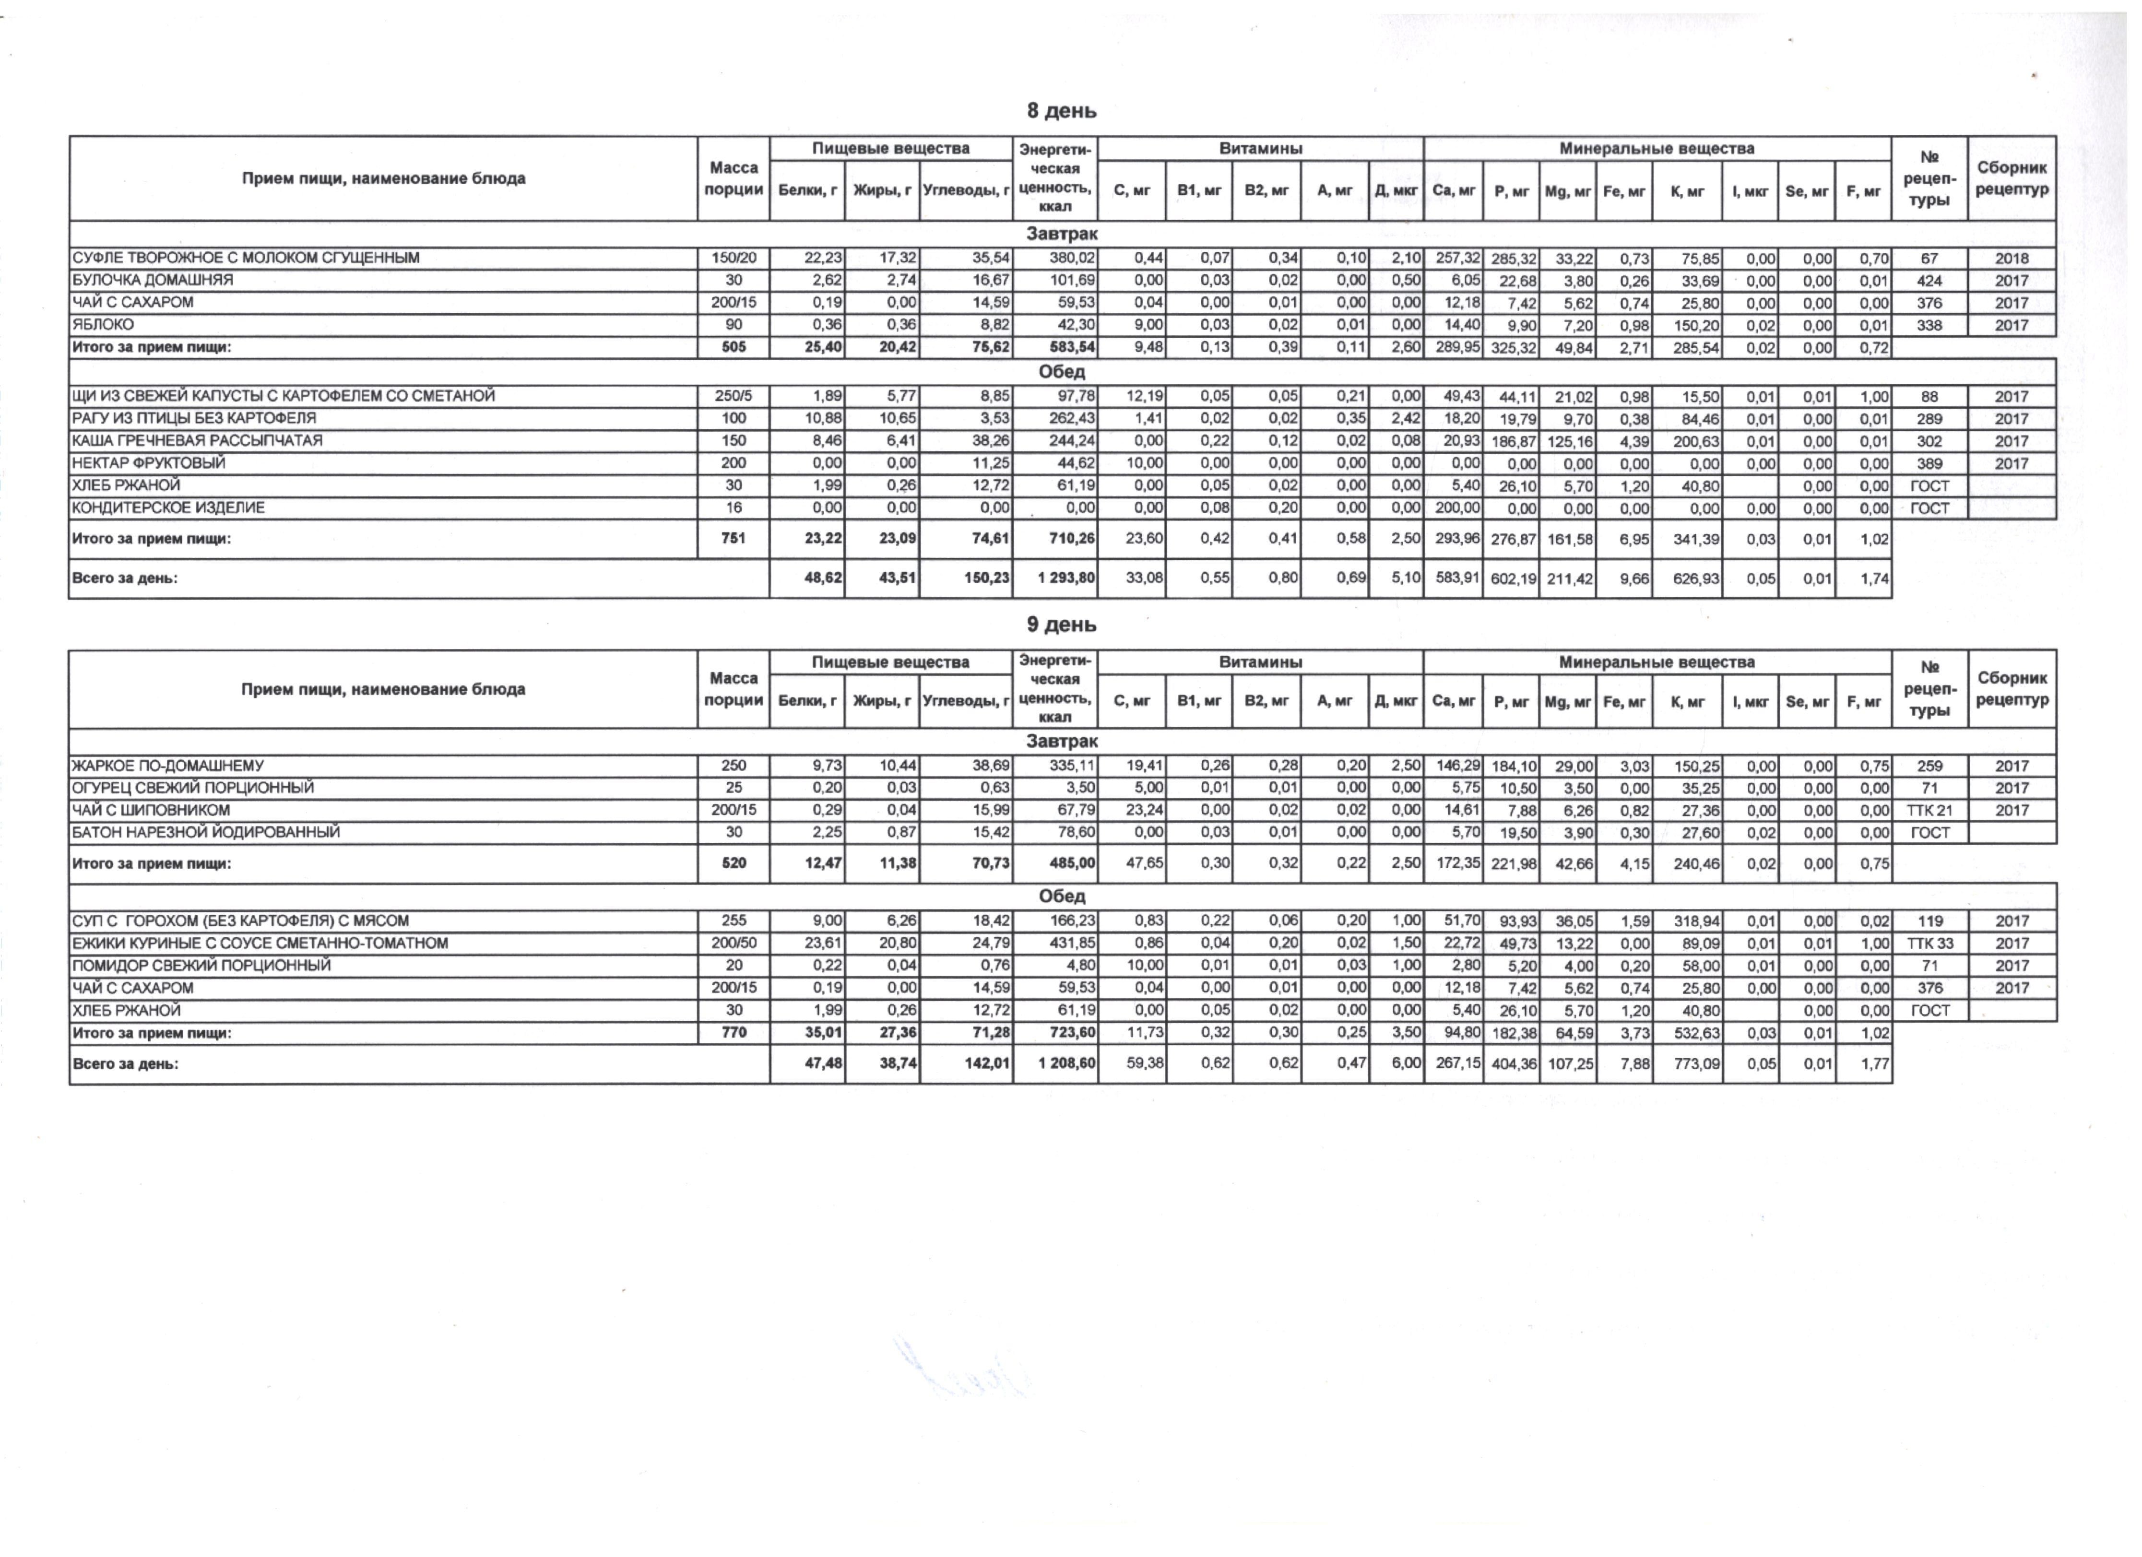

10 день
Сборник
с, мг
0,43
0,05
0,33
2,49
424
4,49

Прием nмщм , намменованме блюда | Масса порции | Пищевые вещества |  |  | Энерrетм-  ЧKKIJI  ценность,  ккал | Витамины |  |  |  |  | Минеральнь1е вещества |  |  |  |  |  |  |  | NI  рецеn- туры | рецептур
 |  | Белеем, r | Жмры,r | Уrnееоды, r |  |  | В1,мr | В2, мr | А,мr | д, ..., | са,мr | Р,мr | Mg,мr | Fе,мг | 1(, .., | 1,мкr | Se,мr | F,мr
Завтрак
КОТЛЕТЫ РУБЛЕНЫЕ ИЗ ПТИЦЫ | 90 | 13,71 | 7,08 | 13,00 | 170,60 | 0,42 | 0,16 | 0,19 | 0,04 | 2,00 | 218,86 | 226,01 | 9,98 | 0,66 | 158,38 | 0,00 | 0,00 | 0,70 | 294 | 2017
СПАГЕТТИ | 150 | 5,46 | 4,84 | 34,85 | 208,92 | 0,00 | 0,00 | 0,10 | 0,02 |  | 12,51 |  | 1,32 | 0,07 | 1,29 | 0,00 | 0,00 | 0,00 | 309 | 2017
ЧАИ С САХАРОМ И ЛИМОНОМ | 200/1517 | 0,26 | 0,01 | 14,79 | 61,84 | 1,16 | 0,00 | 0,01 | 0,00 | 0,00 | 14,70 | 8,80 | 6,37 | 0,00 | 37,21 | 0,00 | 0,00 | 0,00 | 377 | 2017
БУЛОЧКА ДОМАШНЯЯ С КУНЖУТОМ | 50 |  | 5,07 | 27,17 | 131,60 | 0,00 |  | 0,03 | 0,01 | 0,07 | 9,91 | 37,17 | 6,19 | 0,43 | 55,01 | 0,02 | 0,00 | 0,01 |  | 2017
Итоrо ,а nрмем пмщм: | 612 | 23,92 | 17,00 | 89,81 | 672,Н | 1,58 | 0,21 |  | 0,07 | 2,50 | 255,98 | 274,47 | 23,86 | 1,16 | 251,89 | 0,02 | 0,00 | 0,71
 |  |  |  |  | Обед
СУП КАРТОФЕЛЬНЫИ С ЯИЦОМ СО СМЕТАНОИ | 250/5 | 3,80 | 4,34 | 19,49 | 134,93 | 9,61 | 0,12 | 0,11 | 0,23 | 1,00 | 35,52 | 87,84 | 30,48 |  |  | 0,01 | 0,00 | 1,00 | 14 | 2018
ГУЛЯШ | 90 | 9,14 | 10,64 | 2,83 | 214,53 | 1,06 | 0,21 | 0,27 | 0,01 | 0,00 | 12,65 | 187,24 | 15,00 | 1,02 | 221,56 | 0,01 | 0,00 |  | 260 | 2017
РИС ОТВАРНОИ | 150 | 3,70 | 5,93 | 38,81 | 223,40 | 1,00 | 0,03 | 0,02 |  | 0,10 | 13,10 | 74,94 | 25,00 | 0,54 | 55,41 | 0,01 | 0,01 | 0,02 | 304 | 2011
ОГУРЕЦ СВЕЖИИ ПОРЦИОННЫИ | 30 | 0,24 | 0,03 | 0,75 | 4,17 | 2,98 | 0,01 | 0,01 | 0,00 | 0,00 | 6,85 | 12,52 | 4,17 |  | 42,02 | 0,00 | 0,00 | 0,01 | 71 | 2017
КОМПОТ ИЗ СВЕЖИХ ПЛОДОВ | 200 | 0,00 | 0,00 | 19,36 | 77,41 | 0,00 | 0,00 | 0,00 | 0,00 | 0,00 | 7,33 | 0,00 | 1,55 | 0,00 | 1,12 | 0,00 | 0,00 | 0,00 | 342 | 2017
КОНДИТЕРСКОЕ ИЗДЕЛИЕ | 38 | 0,00 | 0,00 | 0,00 | 0,00 | 10,00 | 0,00 | 0,00 | 0,00 | 2,40 | 200,00 | 0,00 | 0,00 | 0,00 | 0,00 | 0,00 | 0,00 | 0,00 | гост
 | 30 | 1,99 | 0,26 | 12,72 | 61,19 | 0,00 | 0,05 | 0,02 | 0,00 | 0,00 | 5,40 | 26,10 | 5,70 | 1,20 | 40,80 | 0,00 | 0,00 | 0,00 | ГОСТ
Итого за nрмем nмщм: | 793 | 18,87 | 21,20 | t3,96 | 716,13 | 24,65 | 0,42 | 0,43 | 0,27 | 3,50 | 280,85 | 388,64 | 81,90 |  | 457,31 | 0,03 | 0,01 | 1,07
Всего за день: |  | 42,79 | 38,20 | 183,77 | 1 288,59 | 26,23 |  | 0,76 |  | 6,00 | 536,83 | 663,11 | 105,76 | 5,66 | 709,20 | 0,05 | 0,01 | 1,78
ООО"МАКСИМУМ"
ИТОГО ПО ПРИМЕРНОМУ МЕНЮ
98,40
305,05
4,50
В2,мr
0,04
0,03
0,30
0,34
0,63
1,44
ХЛЕБРЖАНОИ
Итоrо | Пищевые ващества |  |  | Эне ....,рr..,,етм- | Витамины |  |  |  |  | Минеральные вещества
 | Бenat,r | Жмры,r | Углеводы, r | ценность,  пал | С,мr | В1, мr |  | А, .., | д, ..., | С.,мг | Р,мr | Mg,мr | Fe, мг | К,мr | 1,мu | Se,мr | F,мr
Итоrо .., весь период | 461,42 | 471,29 | 1 782,32 | 13 188,74 |  | 6,20 | 7,11 |  |  | 5 529,89 | 5 503,48 | 1 471,19 | 68,17 | 6 512,80 | 0,50 | 0,10 | 17,21
Среднее эначе.- .., период | 46,14 | 47,13 | 178,23 | 1 318,87 | 30,51 | 0,62 | 0,71 | 0,44 |  |  | 550,35 | 147,12 | 6,82 | 651,28 | 0,05 | 0,01 | 1,72
СУММАРНЫЕ ОБЪЕМЫ БЛЮД ПО ПРИЕМАМ ПИЩИ (В ГРАММАХ)
5,64
552,99
4,36
56,38

Возраст детеi i Завтрак Обед 1
7-11 ЛЕТ 524 768
1. СанПин 2. 3./2.4.3590-20
Нормативная документация:

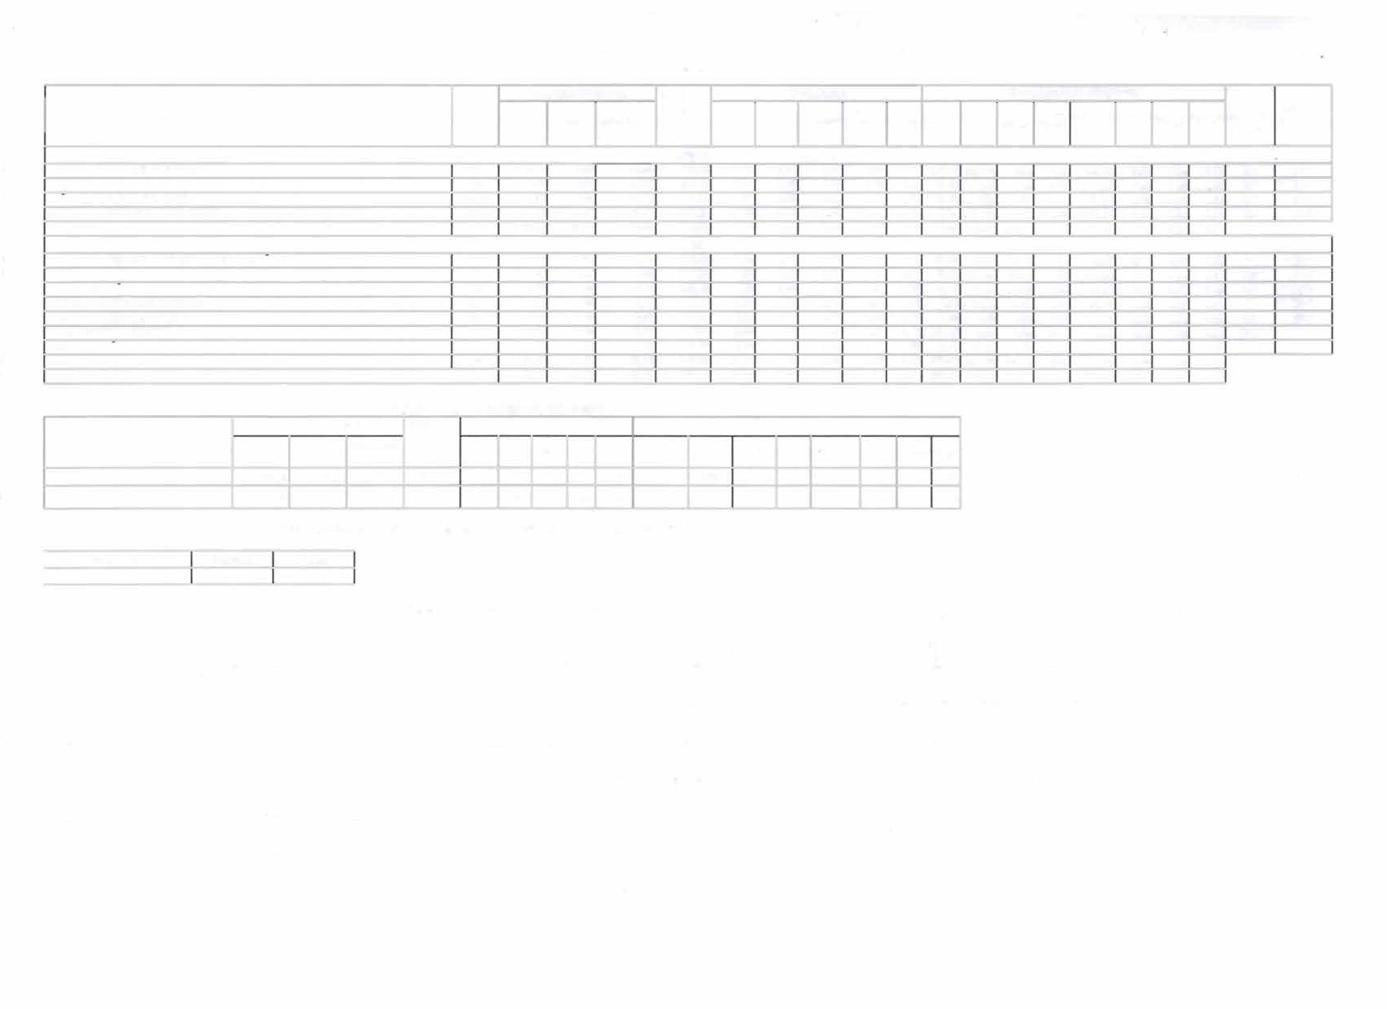
- Сборник рецептур на продукцию для обучающихся во всех образовательных учреждениях "Дели плюс" 20 l 7r. Москва по редакцией М.П.Моrильноrо и В.А.Туrельяна.

- Сборник рецептур блюд и кулинарных изделий для предприятий общественного питания при общеобразовательных школах "Хлебпродинформ" 2008г. Под редакцией Т В.Лапшиной

- Меню разработано с примениеиием проrрамноrо обеспечения ООО "Вижен-Софт" : Питание детей в школе 2023r.версия 1.2.9 г.Санкт- Петербург

- Сборник рецептур на продукцию для обучающихся во всех образовательных учреждениях "Дели плюс" 201 lr. Москва по редакцией М.П.Моrильноrо и В.А.Туrельяна.

- Приказ № 315 от 26.12 86 Министерства торговли СССР.

- МР 2.4.0179-20 "Методические рекомендации по организации питания обучающихся образовательных учрежений".
{led

Директор ООО "Максимум" П.Е. Осиневская

